《新 聞 稿》
2015年9月臺灣採購經理人指數
發布記者會

中華經濟研究院提供
2015年10月1日
2015年9月，製造業採購經理人指數（PMI）連續第3個月呈現緊縮，惟緊縮幅度略微緩和，指數由上月的45.0%回升1.1個百分點至46.1%。五項組成指標中，新增訂單數量、生產數量、人力雇用數量與現有原物料存貨水準持續緊縮，供應商交貨時間仍呈現下降（低於50.0%）。製造業六大產業中，僅食品暨紡織產業PMI呈現擴張，指數為53.2%，其餘五大產業皆呈緊縮，依緊縮速度排序分別為：基礎原物料產業（40.4%）、電力暨機械設備產業（42.5%）、交通工具產業（43.3%）、電子暨光學產業（47.8%）與化學暨生技醫療產業（48.4%）。
本月非製造業經理人指數（NMI）連續第2個月呈現緊縮，指數續跌2.2個百分點至45.3%，為2014年8月指數創編以來新低。四項組成指標中，商業活動（生產）與新增訂單數量仍維持緊縮，人力雇用數量則呈擴張，供應商交貨時間仍為上升（高於50.0%）。非製造業八大產業全數呈現緊縮，依緊縮速度排序為：運輸倉儲業（40.5%）、營造暨不動產業（41.1%）、住宿餐飲業（42.0%）、資訊暨通訊傳播業（43.8%）、批發業（47.7%）、零售業（47.9%）、教育暨專業科學業（49.5%）與金融保險業（49.8%）。

以下節錄2015年9月PMI與NMI之重要內容：
一、製造業採購經理人指數（PMI）部分
1. 新增訂單（New Orders）擴散指數為45.8%
全體製造業之新增訂單數量指數已連續3個月呈現緊縮，惟本月指數回升5.9個百分點至45.8%；六大產業中，電子暨光學產業指數攀升7.7個百分點至51.3%，係全體製造業新增訂單指數回升主因。基礎原物料產業（33.0%）、交通工具產業（38.9%）與化學暨生技醫療產業（46.1%）之新增訂單指數分別連續6、3與3個月呈現緊縮，惟緊縮速度皆趨緩，指數分別回升9.1、10.8與1.2個百分點；電力暨機械設備產業指數則下降2.1個百分點至38.5%，連續5個月呈現緊縮。至於食品暨紡織產業已連續19個月呈現擴張，指數較前月下跌1.2個百分點至56.8%。
2. 生產（Production）擴散指數為46.8%
全體製造業之生產數量指數已連續3個月呈現緊縮，惟指數回升2.9個百分點至46.8%。六大產業中，電子暨光學產業之生產數量指數由緊縮轉為擴張，指數較前月上揚4.1個百分點至50.9%。基礎原物料產業（39.4%）、交通工具產業（41.7%）與電力暨機械設備產業（41.7%）之生產數量指數已分別連續6、3與3個月呈現緊縮，惟緊縮速度皆趨緩，指數各回升4.2、4.2與1.1個百分點。化學暨生技醫療產業之生產數量指數較8月下跌1.3個百分點至46.1%。食品暨紡織產業之生產數量指數則中斷過去6個月的擴張，本月指數下跌2.0個百分點轉為持平（50.0%）。
3. 人力雇用（Employment）擴散指數為48.4%
全體製造業之人力雇用數量指數已連續2個月呈現緊縮，指數為48.4%。六大產業中，化學暨生技醫療產業與交通工具產業之人力雇用指數皆由擴張轉為緊縮，本月指數各下跌6.4與17.0個百分點至48.7%與36.1%。基礎原物料產業之人力雇用指數已連續4個月呈現緊縮，且指數續跌1.9個百分點至44.7%。電子暨光學產業與電力暨機械設備產業之人力雇用指數皆連續2個月呈現緊縮，惟本月指數分別回升1.9與2.1個百分點至49.6%與47.9%。六大產業中，僅食品暨紡織產業之人力雇用指數呈現擴張，本月指數上揚9.1個百分點至59.1%。
4. 供應商交貨時間（Supplier Deliveries）擴散指數48.0%
全體製造業已連續6個月回報供應商交貨時間為下降（低於50.0%），惟本月指數回升2.5個百分點至48.0%。六大產業中，化學暨生技醫療產業與交通工具產業之供應商交貨時間指數，分別上揚2.6與5.6個百分點至52.6%與55.6%；食品暨紡織產業之供應商交貨時間指數，亦較上月上升4.3個百分點至52.3%。電子暨光學產業已連續6個月回報供應商交貨時間為下降，惟指數上揚3.2個百分點至48.2%；電力暨機械設備產業則連續3個月回報供應商交貨時間為下降，惟本月指數回升4.2個百分點至43.8%；基礎原物料產業持續回報供應商交貨時間為下降，指數續跌1.9個百分點至43.6%。
5. 現有原物料存貨（Inventories）擴散指數為41.4%
全體製造業之原物料存貨指數連續4個月呈現緊縮，本月指數續跌5.8個百分點至41.4%。六大產業中，電子暨光學產業與電力暨機械設備產業之原物料存貨指數皆連續3個月呈現緊縮，指數分別下跌6.1與3.2個百分點至38.9%與40.6%。化學暨生技醫療產業與食品暨紡織產業皆由擴張轉為緊縮，指數分別下跌2.6與10.3個百分點至48.7%與47.7%；其中，食品暨紡織產業之原物料存貨指數下滑至今年以來最低點。基礎原物料產業之原物料存貨指數連續5個月呈現緊縮，指數較上月下跌7.4個百分點至41.5%；交通工具產業則較8月上揚0.6個百分點至44.4%。

二、非製造業經理人指數（NMI）部分
- 商業活動/生產（Business Activity/Production）擴散指數為40.6%
全體非製造業之商業活動（生產）指數連續4個月呈現緊縮，本月指數續跌1.4個百分點至40.6%，係2014年8月指數創編以來新低。八大產業之商業活動（生產）均呈現緊縮，依緊縮速度排序為：資訊暨通訊傳播業（32.5%）、營造暨不動產業（32.9%）、運輸倉儲業（33.3%）、住宿餐飲業（35.7%）、教育暨專業科學業（42.6%）、批發業（46.1%）、金融保險業（47.5%）與零售業（48.4%）。
- 新增訂單（New Orders）擴散指數為39.7%
全體非製造業之新增訂單指數（新增簽約客戶或業務）連續2個月呈現緊縮，本月指數較前月下跌6.0個百分點至39.7%，亦為2014年8月指數創編以來新低。八大產業中，僅教育暨專業科學業（53.7%）回報新增訂單呈現擴張，其餘七大產業則呈現緊縮，依緊縮速度排序為：營造暨不動產業（27.6%）、運輸倉儲業（35.7%）、零售業（38.2%）、住宿餐飲業（39.3%）、批發業（42.1%）、資訊暨通訊傳播業（45.0%）與金融保險業（45.8%）。
- 人力雇用（Employment）擴散指數為50.6%
本月全體非製造業之人力雇用指數較8月下跌0.8個百分點至50.6%，仍維持擴張。八大產業中，三大產業回報人力雇用呈現擴張，依擴張速度排序為：金融保險業（56.8%）、教育暨專業科學業（53.7%）、批發業（52.6%）；運輸倉儲業（45.2%）與資訊暨通訊傳播業（47.5%）回報人力雇用呈現緊縮；至於住宿餐飲業、營造暨不動產業與零售業則回報人力雇用呈現持平（50.0%）。
- 供應商交貨時間（Suppliers’Deliveries）擴散指數50.3%
全體非製造業連續14個月回報供應商交貨時間（受託工作完成時間）為上升（高於50.0%），惟本月指數較前月下跌0.4個百分點至50.3%。八大產業中，零售業（54.8%）與營造暨不動產業（53.9%）回報供應商交貨時間呈現上升；住宿餐飲業（42.9%）、運輸倉儲業（47.6%）、教育暨專業科學業（48.1%）與金融保險業（49.2%）呈現下降。至於資訊暨通訊傳播業與批發業則回報供應商交貨時間為持平（50.0%）。

除上述PMI、NMI組成指標外，本月值得注意的參考指標如下
一、製造業之『客戶存貨指數』、『新增出口訂單指數』與『未來六個月的景氣狀況指數』
全體製造業已連續11個月回報『客戶存貨』遠低於客戶當前所需（過低，低於50.0%），且本月指數下跌4.8個百分點至44.2%，係過去17個月以來新低。六大產業中，電子暨光學產業與基礎原物料產業分別連續12個月與8個月回報客戶存貨遠低於客戶當前所需，指數分別下跌7.4與7.1個百分點至41.2%與37.2%。食品暨紡織產業已連續3個月回報客戶存貨指數過高（高於50.0%），惟指數下跌3.2個百分點至56.8%；化學暨生技醫療產業之客戶存貨指數由過低轉為過高，指數較前月回升2.6個百分點至51.3%；交通工具產業之客戶存貨指數已連續2個月呈現過高，指數上揚5.2個百分點至58.3%；電力暨機械設備產業之客戶存貨指數則連續2個月呈現持平（50.0%）。

全體製造業『新增出口訂單指數』連續5個月呈現緊縮，惟本月指數回升4.3個百分點至43.8%。六大產業中，僅食品暨紡織產業之新增出口訂單指數呈現擴張，指數上揚4.3個百分點至52.3%，其餘五大產業新增出口訂單則呈現緊縮。其中，電子暨光學產業之新增出口訂單指數連續5個月呈現緊縮，惟指數回升8.3個百分點至49.1%；化學暨生技醫療產業與基礎原物料產業新增出口訂單持續緊縮，惟指數分別較前月回升1.3與2.3個百分點至48.7%與33.0%；交通工具產業之新增出口訂單指數連續6個月呈現緊縮，且本月指數下跌12.5個百分點至25.0%。電力暨機械設備產業之新增出口訂單指數仍呈現緊縮，指數為37.5%。

本月全體製造業之『未來六個月的景氣狀況指數』續跌0.5個百分點至33.1%，為2012年11月以來新低。六大產業已連續3個月全數看壞未來六個月景氣狀況。其中，食品暨紡織產業之未來六個月景氣狀況指數較前月下跌9.9個百分點至34.1%，是2012年7月指數創編以來最低點；交通工具產業與電力暨機械設備產業之未來六個月景氣狀況指數各續跌3.5與4.2個百分點至27.8%與30.2%；化學暨生技醫療產業與基礎原物料產業之未來六個月景氣狀況指數仍持續緊縮，惟本月指數分別回升0.9與4.1個百分點至35.5%與23.4%；電子暨光學產業則連續3個月看壞未來六個月景氣狀況，指數為37.6%。

二、非製造業之『未完成訂單指數』、『服務收費價格指數』與『未來六個月的景氣狀況指數』
全體非製造業之『未完成訂單指數』（工作委託量）已連續6個月呈現緊縮，惟本月指數回升0.6個百分點至37.9%。八大產業中，僅零售業未完成訂單呈現擴張（51.6%），營造暨不動產業（28.9%）、運輸倉儲業（33.3%）、教育暨專業科學業（35.2%）、批發業（39.5%）、資訊暨通訊傳播業（40.0%）與金融保險業（41.5%）呈現緊縮，住宿餐飲業未完成訂單則呈現持平（50.0%）。

全體非製造業已連續5個月回報『服務收費價格』為下降（低於50.0%），惟本月指數回升3.7個百分點至41.3%。八大產業全數回報服務收費價格呈現下降，依下降速度排序為：營造暨不動產業（35.5%）、批發業（36.8%）、住宿餐飲業（39.3%）、資訊暨通訊傳播業（42.5%）、運輸倉儲業（42.9%）、零售業（43.5%）、教育暨專業科學業（45.7%）與金融保險業（47.5%）。

全體非製造業已連續4個月看壞『未來六個月景氣狀況』，本月指數續跌0.1個百分點至24.8%，為2014年8月指數創編以來新低。八大產業全數看壞未來六個月景氣狀況，依指數緊縮速度排序為：營造暨不動產業（11.8%）、運輸倉儲業（21.4%）、批發業（23.7%）、金融保險業（28.0%）、教育暨專業科學業（31.5%）、住宿餐飲業（32.1%）、零售業（32.3%）與資訊暨通訊傳播業（32.5%）。

2015年9月臺灣製造業採購經理人指數為46.1%
國家發展委員會
NATIONAL DEVELOPMENT COUNCIL

（September 2015 Taiwan Manufacturing PMI, 46.1%）
新增訂單數量、生產數量、現有原物料存貨水準與人力雇用數量持續緊縮，
供應商交貨時間仍呈現下降。
2015年9月臺灣製造業採購經理人指數
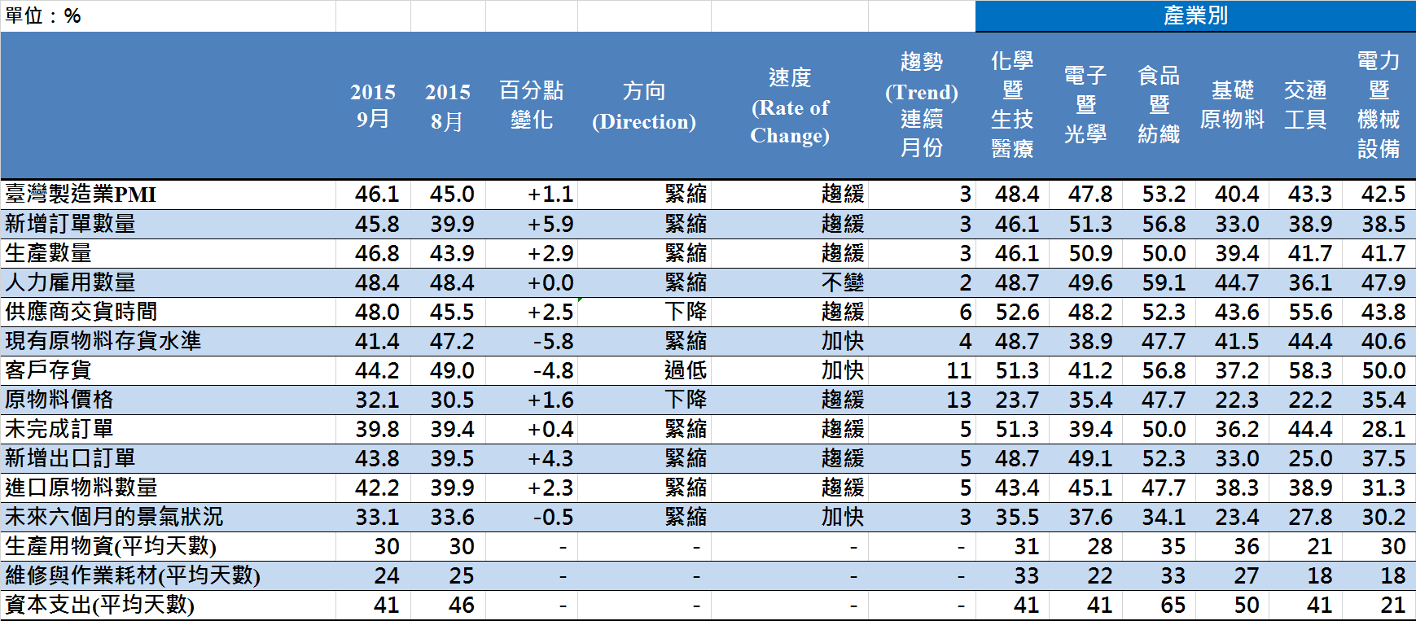
臺灣製造業PMI時間序列走勢圖  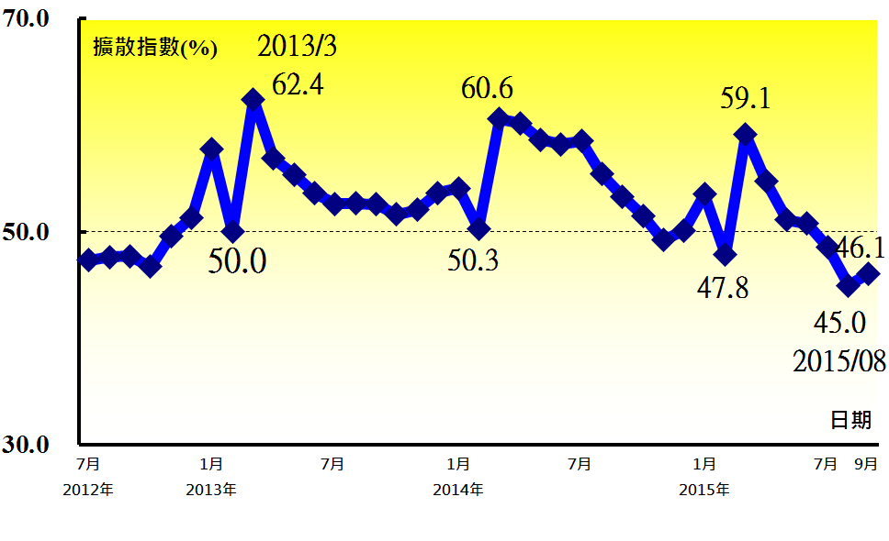 | 產業別 PMI示意圖  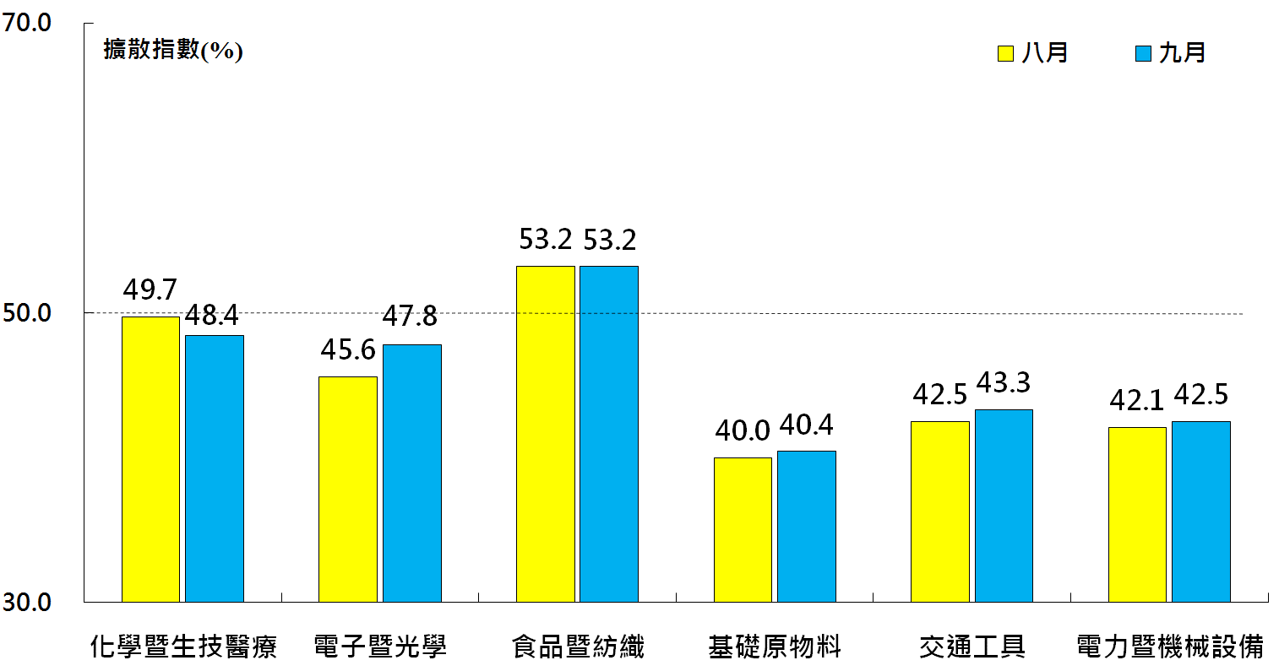
本月重點節錄（Summary）
- 2015年9月臺灣製造業PMI已連續3個月呈現緊縮，惟緊縮速度趨緩，指數由上月的45.0%回升1.1個百分點至46.1%。
- 六大產業中，僅食品暨紡織產業PMI呈現擴張，指數為53.2%，其餘五大產業皆呈緊縮，依緊縮速度排序為：基礎原物料產業（40.4%）、電力暨機械設備產業（42.5%）、交通工具產業（43.3%）、電子暨光學產業（47.8%）與化學暨生技醫療產業（48.4%）。
- 全體製造業之新增訂單數量指數已連續3個月呈現緊縮，惟指數回升5.9個百分點至45.8%。
- 全體製造業之生產數量指數已連續3個月呈現緊縮，惟指數回升2.9個百分點至46.8%。
- 全體製造業之人力雇用數量指數已連續2個月呈現緊縮，本月指數為48.4%。
- 全體製造業已連續6個月回報供應商交貨時間為下降（低於50.0%），惟本月回升2.5個百分點至48.0%。
- 全體製造業之原物料存貨指數已連續4個月呈現緊縮，本月指數續跌5.8個百分點至41.4%。
- 全體製造業已連續11個月回報客戶存貨遠低於客戶當前所需（過低，低於50.0%），且本月指數下跌4.8個百分點至44.2%，係過去17個月以來新低。
- 全體製造業之新增出口訂單指數已連續5個月呈現緊縮，惟本月指數回升4.3個百分點至43.8%。
- 本月未來六個月景氣狀況指數續跌0.5個百分點至33.1%，為2012年11月以來新低。

國家發展委員會
NATIONAL DEVELOPMENT COUNCIL

2015年9月臺灣非製造業經理人指數為45.3%

（September 2015 Taiwan NMI, 45.3%）

商業活動40.6%、新增訂單數量39.7%、人力雇用數量50.6%。
2015年9月臺灣非製造業經理人指數
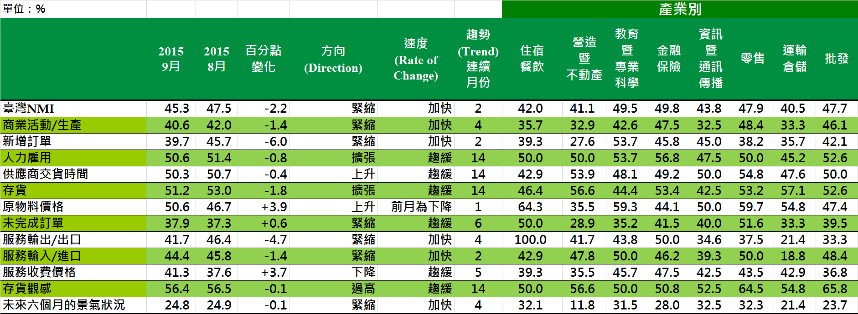
臺灣非製造業NMI時間序列走勢圖  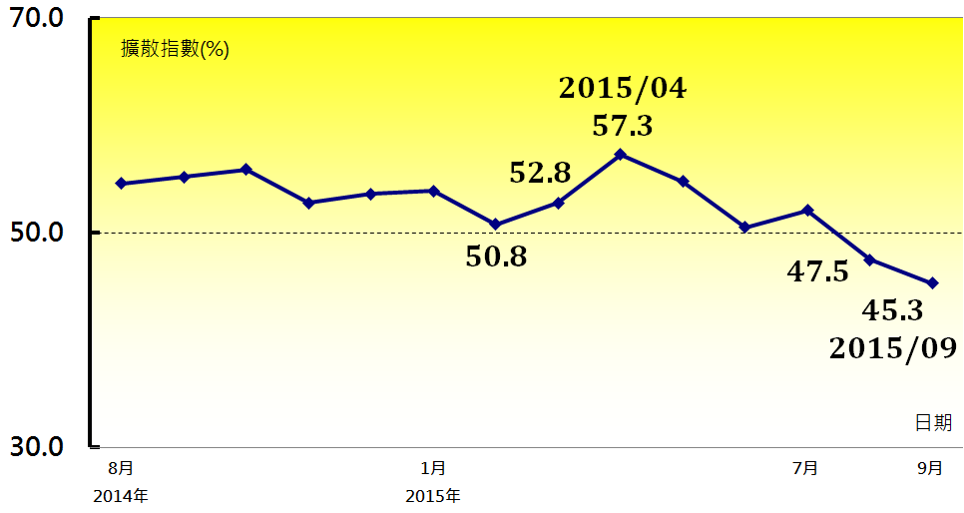 | 產業別 NMI示意圖  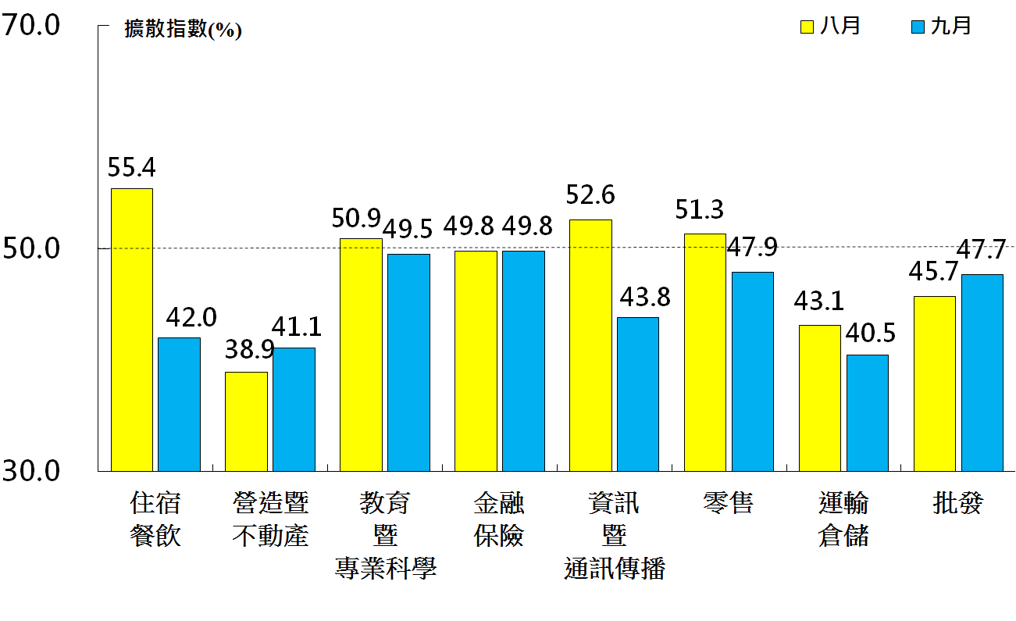
本月重點節錄（Summary）
- 2015年9月臺灣NMI指數已連續2個月呈現緊縮，本月續跌2.2個百分點來到45.3%，再創2014年8月指數創編以來新低。
- 八大產業NMI全數呈現緊縮，依緊縮速度排序為：運輸倉儲業（40.5%）、營造暨不動產業（41.1%）、住宿餐飲業（42.0%）、資訊暨通訊傳播業（43.8%）、批發業（47.7%）、零售業（47.9%）、教育暨專業科學業（49.5%）與金融保險業（49.8%）。
- 全體非製造業之商業活動（生產）指數已連續4個月呈現緊縮，且本月指數續跌1.4個百分點至40.6%，係2014年8月指數創編以來新低。
- 全體非製造業新增訂單指數（新增簽約客戶或業務）已連續2個月呈現緊縮，本月指數較前月下跌6.0個百分點至39.7%，亦為2014年8月指數創編以來新低。
- 本月全體非製造業之人力雇用指數較8月下跌0.8個百分點至50.6%，仍維持擴張。
- 全體非製造業已連續14個月回報供應商交貨時間（受託工作完成時間）為上升（高於50.0%），惟本月指數較前月下跌0.4個百分點至50.3%。
- 全體非製造業之未完成訂單（工作委託量）指數已連續6個月呈現緊縮，惟本月指數回升0.6個百分點至37.9%。
- 全體非製造業已連續5個月回報服務收費價格為下降，惟本月指數回升3.7個百分點來到41.3%。
- 全體非製造業已連續4個月看壞未來六個月景氣狀況，本月指數續跌0.1個百分點至24.8%，為2014年8月指數創編以來新低。

中華經濟研究院
2015年9月臺灣採購經理人指數
發布記者會

日 期：民國104年10月1日（星期四）
時 間：上午10:00-12:00
地 點：中華經濟研究院B003會議室（台北市長興街七十五號）

報 告 人：
中華經濟研究院 吳中書院長

列席者：
國家發展委員會 吳明蕙處長
中華採購與供應管理協會 賴樹鑫執行長
中央研究院 簡錦漢所長

